Сотрудники Спецпредприятия Москвы посетили спектакль в театре "Современник"
07.07.2023
Это событие подарило им незабываемые впечатления. Спектакль "Дюма" - это новая постановка в театре "Современник” Ивана Охлобыстина.
Работники учреждения были поражены мастерством актеров: артисты сумели передать атмосферу времени, о котором рассказывают произведения известного автора, и заставить зрителей пережить целый спектр эмоций.
Специалисты отметили, что их ожидания были высокими, и постановка их полностью оправдала. «Замечательное произведение. Хорошее настроение и ритм. Тонкий ироничный спектакль. Уверена, что посещение таких мероприятий повышает культурный уровень зрителей и укрепляет корпоративный дух, если приходить на них с коллегами», — рассказала о своих впечатлениях Елеонская Ксения, сотрудник Общего отдела.

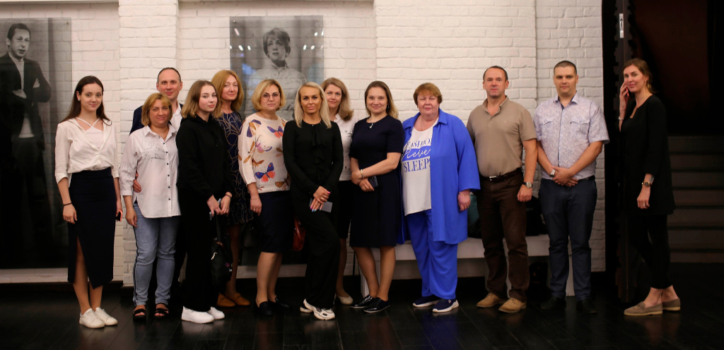
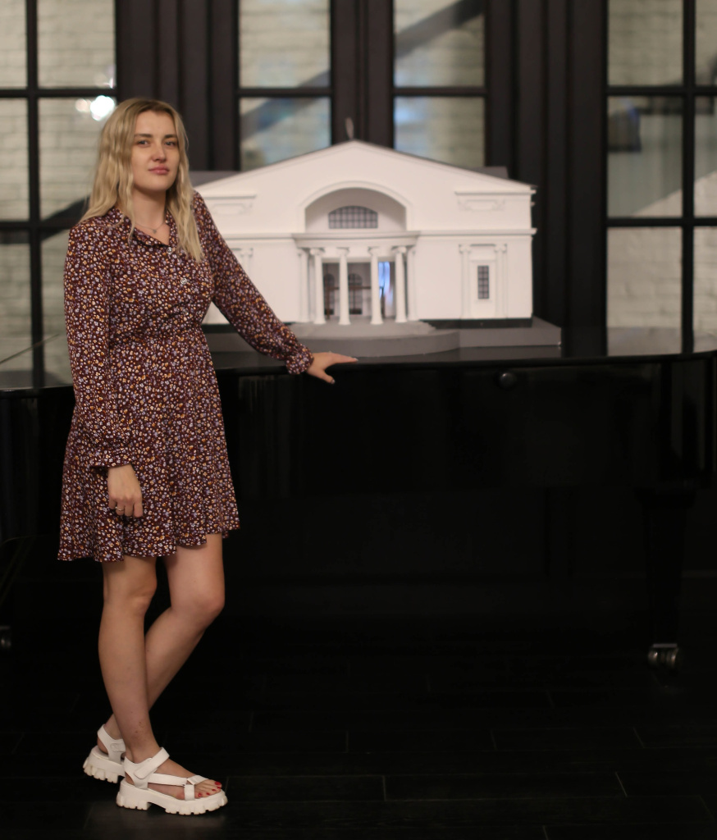

Адрес страницы: http://sppm.mos.ru/presscenter/news/detail/11708388.html
Государственное бюджетное учреждение города Москвы «Специальное предприятие при Правительстве Москвы»

